ПРОЕКТ

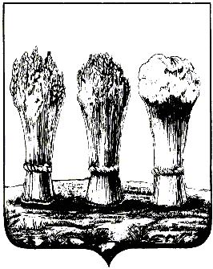

ГЛАВА администрации
Железнодорожного района ГОРОДА Пензы

ПРИКАЗ
от _______________________ № ___________

Об утверждении нормативных затрат на обеспечение
функций администрации Железнодорожного района города Пензы

В соответствии с частью 5 статьи 19 Федерального закона от 05.04.2013 № 44-ФЗ «О контрактной системе в сфере закупок товаров, работ, услуг для обеспечения государственных и муниципальных нужд», постановлением Правительства Российской Федерации от 18.05.2015 № 476 «Об утверждении общих требований к порядку разработки и принятия правовых актов о нормировании в сфере закупок, содержанию указанных актов и обеспечению их исполнения», постановлением Правительства Российской Федерации от 13.10.2014 № 1047 «Об общих требованиях к определению нормативных затрат на обеспечение функций государственных органов, органов управления государственными внебюджетными фондами и муниципальных органов», постановлением администрации города Пензы от 12.10.2015 № 1683 «Об утверждении требований к порядку разработки и принятия правовых актов о нормировании в сфере закупок для обеспечения муниципальных нужд города Пензы, содержанию указанных актов и обеспечению их исполнения», постановлением администрации города Пензы от 16.12.2015 № 2187 «Об утверждении Правил определения нормативных затрат на обеспечение функций органов местного самоуправления города Пензы и подведомственных им казенных учреждений»,

П Р И К А З Ы В А Ю:

1. Утвердить нормативные затраты на обеспечение функций администрации Железнодорожного района города Пензы согласно Приложению.
2. Разместить настоящий Приказ в течение 7 рабочих дней со дня принятия в единой информационной системе в сфере закупок.
3. Контроль за исполнением приказа возложить на заместителя главы администрации района Н.Н. Корязову и контрактного управляющего Т.С. Баюкову.

Глава администрации района | О.В. Денисов

